**第二节 不同城市等级的服务功能**

**一、单选题（12*5=60分）**

1.城市等级的划分标准通常是( )

A.城市占地规模 B.城市人口规模

C.城市化水平高低 D.城区建筑规模

2.下列关于城市等级、服务种类与服务范围之间关系的表述，正确的是( )

A.城市等级越高，服务种类越少，服务范围越小

B.城市等级越低，服务种类越多，服务范围越大

C.城市等级越高，服务种类越多，服务范围越小

D.城市等级越低，服务种类越少，服务范围越小

3.下列不属于促进上海发展的有利条件是( )

A.地处我国南北海岸线的中点 B.拥有发达的铁路网

C.位于河流三角洲，地势平坦 D.能源矿产丰富

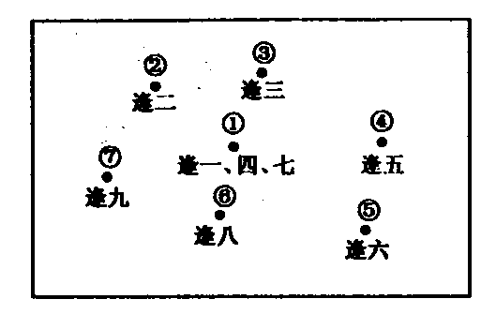20世纪60年代，我国西部某平原地区在各集镇形成周期性集市。农历每月内，集市逢一、四、七在①地，其余各天分别在周围六个集镇，如图所示（初一、十一、廿一均为逢一，其余类推）。回答下面两题。

4.该地区( )

A.集镇等级分为两级

B.集市的周期为 3 天

C.①地的服务范围比②地小

D.②地的服务功能比①地齐全

5.①地不能每日都成为集市的根本原因是( )

A.供交换的商品种类太少 B.为方便各地居民的日常生活

C.各集镇之间交通不便 D.当地居民的购买力不足

6.不同等级城市服务范围的理论主要用来指导(　　)

A.工业生产和产品的类型

B.农业区域、农业生产和作物种类的配置

C.区域规划、城市建设和商业网点的布局

D.交通运输和道路的建设

下图为“长江三角洲城镇空间体系示意图”，符号大小表示城市等级的高低。读图回答第7题。

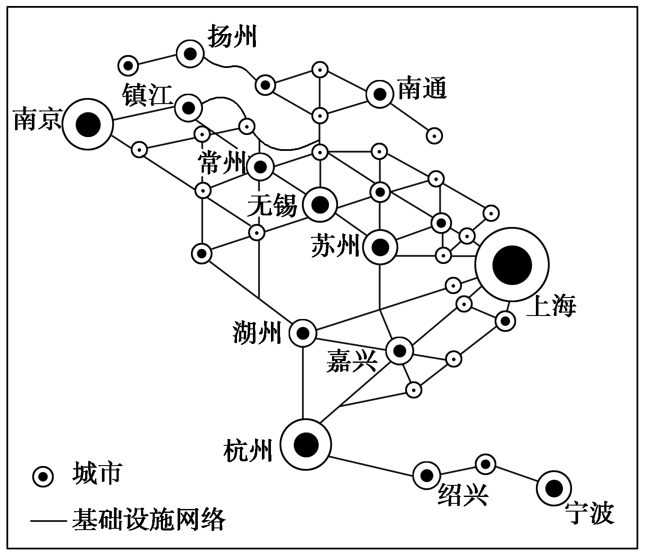

7.长江三角洲城镇中(　　)

A.苏州与宁波的城市等级和服务功能相同

B.上海的城市等级最高且服务种类最齐全

C.南京和绍兴在行政管理上是隶属的关系

D.基础设施网络是由铁路和河道构成的

读城市等级与服务范围模式图，回答8-9题。

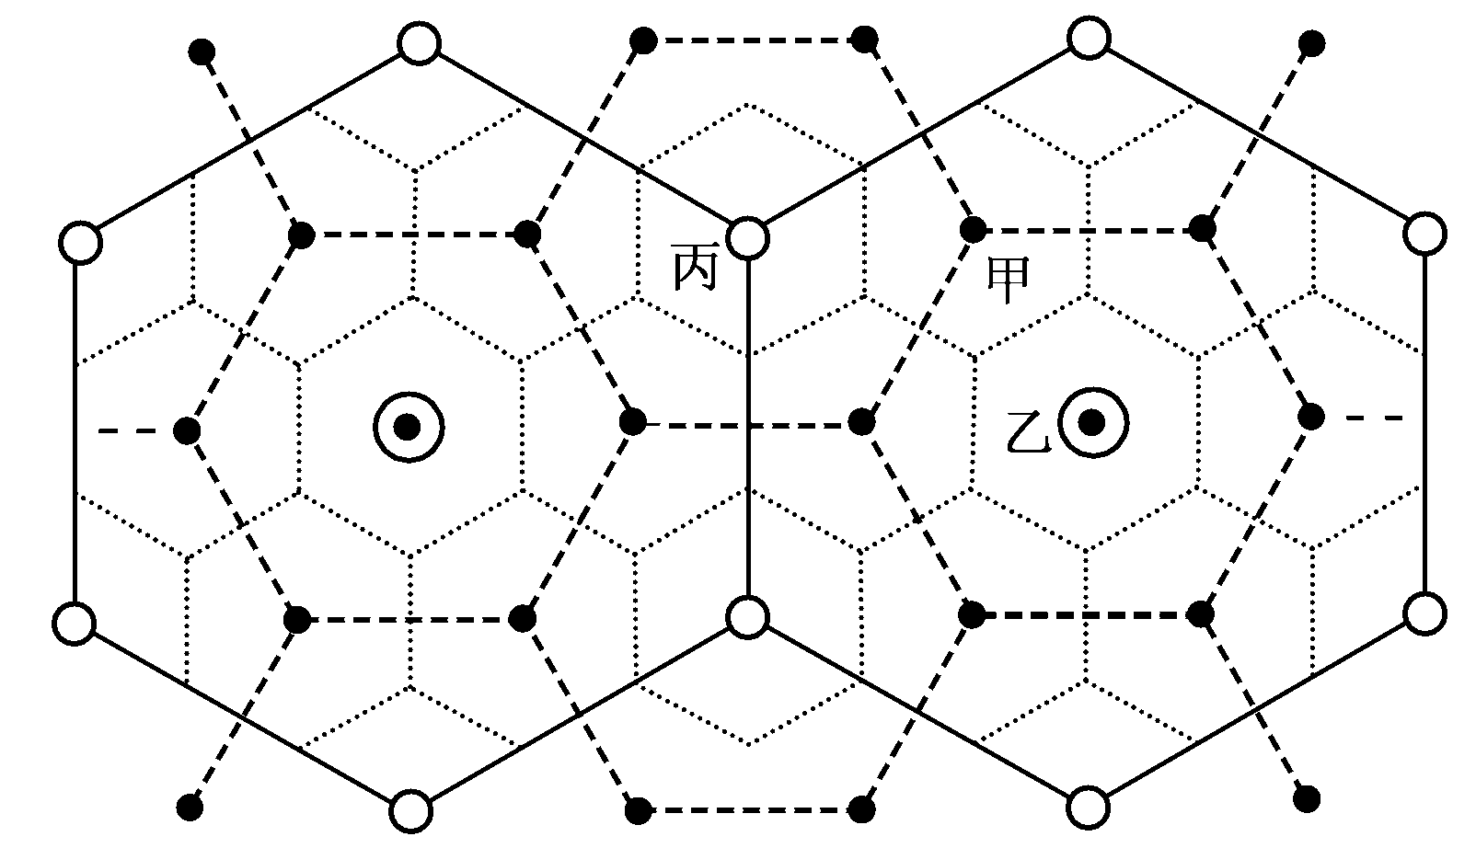

8.下列商业部门与图中所属城市对应正确的是 (　　)

A.甲为普通服装店　乙为家具商店　丙为五星级宾馆

B.甲为汽车销售点　乙为早点店　丙为高级家用电器店

C.甲为珠宝行　乙为家具商店　丙为早点店

D.甲为早点店　乙为五星级宾馆　丙为珠宝行

9.关于城市等级与其服务范围的叙述，正确的是(　　)

①城市一定位于城市服务范围的几何中心

②高一级城市的服务范围被低一级城市的服务范围所覆盖

③城市服务范围的大小与其等级成正比

④同一级别城市的服务范围相互排斥[来源:ZXXK]

A.①② 学科网(www.zxxk.com)--教育资源门户，提供试卷、教案、课件、论文、素材及各类教学资源下载，还有大量而丰富的教学相关资讯！ B.③④ C.①③ D.②④

下图为某城市甲、乙两类商店分布示意图。读图完成10-12题。

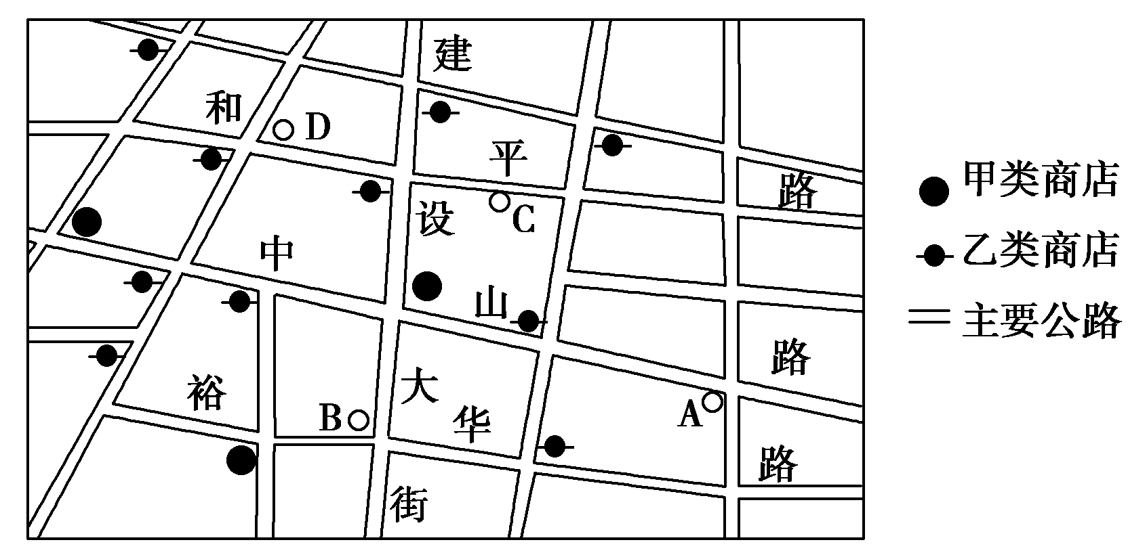

10.该城市规划新建一个与甲类商店等级相当的商店，下列各地最适宜布局的是(　　)

A.A地 B.B地 C.C地 D.D地

11.在甲、乙两类商店构成的商业网点等级体系中，下列说法正确的是(　　)

A.甲类商店规模小，数目少 B.甲类商店服务范围大，彼此相距较近

C.乙类商店的等级低，数目多 D.乙类商店服务范围小，服务的人口多

12.下列选项中，同样能运用上述商业中心等级理论的是(　　)

A.不同规模的城市规划 B.不同地区的农作物分布

C.不同地区的人口政策 D.甘蔗制糖厂的最佳选址

**二、填空题（40分）**

13.阅读材料，回答下列问题。

材料一：武汉地处长江与汉江交汇处，位于江汉平原的东部。江汉平原是我国重要的商品粮和商品棉基地。下表为武汉都市圈部分城市产业结构与主要工业部门。

|  |  |  |
| --- | --- | --- |
| 城市 | 第一、第二、第三产业比重 | 主要工业部门 |
| 武汉 | 4.9 : 45.5 : 49.6 | 冶金、机械、化工、建材、食品、纺织 |
| 鄂州 | 16.2 : 47.3 : 36.5 | 冶金、服装、食品 |
| 黄石 | 8.9 : 51.3 : 39.8 | 冶金、机械、建材、化工、纺织、医药 |
| 黄冈 | 33.2 : 33.9 : 32.9 | 建材、纺织、机械 |
| 咸宁 | 26.3 : 38.5 : 35.2 | 纺织、机械、建材、运输 |
| 仙桃 | 23.5 : 42.2 : 34.3 | 纺织、轻工、食品、医药、化工 |

材料二：武汉城市圈(包括武汉市、黄冈市、鄂州市、黄石市、咸宁市、孝感市、天门市、潜江市、仙桃市等九个城市)为国家级综合配套改革试验区。图1为“武汉城市圈示意图”、图2为“武汉都市圈城市经济联系等级图”。

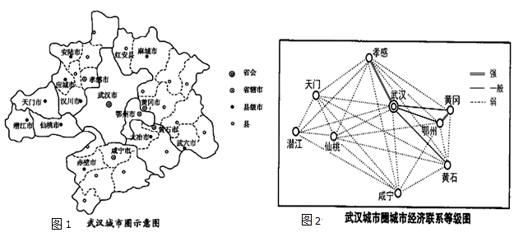

图1 武汉城市圈示意图

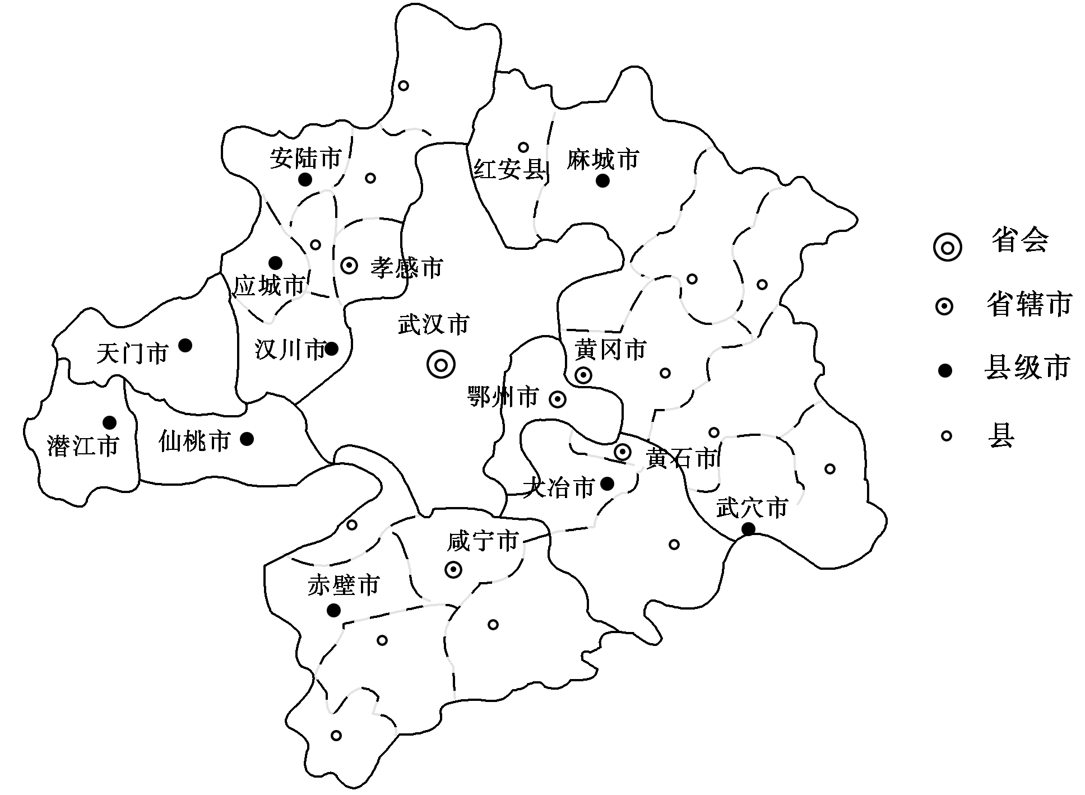

（1）与武汉市相比，黄冈市的服务范围较______（填“大”或“小”），服务种类较______（填“多”或“少”），服务级别______（填“高”或“低”）。

（2）表城市中，第一产业比重最大的城市是___ __         市。

（3）表中城市主要工业部门中最普遍的是__              _工业，该工业发展的相对区位优势在于_             。

A.能源充足     B.靠近原料产地      C.发达的水陆交通       D.科技先进

（4）图2所示，除武汉市与孝感市、黄冈市与                 市的经济联系等级为“强”以外，其余各城市之间的经济联系等级主要为“弱”。为加强武汉城市圈内部联系，推进区域城市化进程，下列措施中合理的有 _            _。（双选）   
 A.控制小城市人口规模                 B.加强城市分工协作

C.加快城际高速路网建设               D.大力发展高新技术产业